Fontos felfedezés tisztázta a folyószabályozási műtárgyak és az árvizek kapcsolatát
A Dunára és a Mississippire épített sarkantyúk hatásait vetette össze a BME és a University of Illinois kutatójának közös tanulmánya.
Az Egyesült Államok történetének egyik legnagyobb árvize pusztított 1993-ban a közép-nyugati államokban. A Mississippi, a Missouri és mellékfolyóik összesen 78 ezer négyzetkilométert öntöttek el (ez Magyarország területének nagyjából a 90 százaléka), a fél éven át tartó áradások akkori áron legalább 12 milliárd dollárnyi kárt, továbbá 50 ember halálát okozták.
A katasztrófa okait keresve felvetődött, hogy a súlyosságához hozzájárulhatott az a több ezer folyószabályozási műtárgy, amit a Mississippin építettek a 19. és a 20. század folyamán. Ezek a magyarul sarkantyú néven ismert, általában kőből készült építmények a folyómederbe merőlegesen benyúlva egyrészt a hajózást segítik a sodorvonalnak a meder közepén tartásával, másrészt a partot védik az eróziótól.
Ilyen műtárgyak a hazai folyókon is vannak, főként a Dunán, és mivel az árhullám néhány évente jelentős veszélyeket hordozó méretet ér el, nekünk is érdekes a kérdés: vajon megemelhetik-e az árvizek szintjét a sarkantyúk, és ha igen, mitől függ, hogy ez bekövetkezik-e? Erre keresett választ közös kutatásában Török Gergely, a BME Vízépítési és Vízgazdálkodási Tanszékének tudományos főmunkatársa és Gary Parker, az amerikai University of Illinois emeritus professzora.
A Nature folyóiratcsalád rangos Communications Earth & Environment nevű lapjában megjelent eredményeik szerint bár a műtárgyak mindenhol hasonló céllal épülnek, hosszú távú hatásuk jelentősen eltérhet az adott folyó mederanyagától függően.
Mississippi vs Duna
„Numerikus modellfejlesztés segítségével, a hosszú távú morfológiai változásokat elemezve kimutattuk, hogy a Mississippi homokos medrében a sarkantyúk kezdetben vízszintemelkedést okoznak, de évtizedek alatt új egyensúlyi állapot alakul ki, amelyben a vízszint már az eredeti szint alá csökkenhet. A Duna kavicsos-homokos medrében viszont a vízszint hosszabb távon is magasabb marad, mert a meder szerkezete másképp reagál a beavatkozásra” – mondta a bme.hu-nak Török Gergely.
A kutatás egyik legfontosabb tanulsága tehát az, hogy miközben a folyók lassan, de kitartóan változnak, ugyanaz a mérnöki beavatkozás eltérő következményekkel járhat különböző medertípusokon.
Ez különösen fontos tudás Magyarországon, ahol sok folyószakasz kavicsos-homokos medrű, hiszen a hosszú távú vízszint- és mederváltozások közvetlenül érintik az árvízvédelmet, a vízgazdálkodást és a folyók élővilágát.
És vajon van-e mód a sarkantyúk káros hatásainak csökkentésére?
„Úgy tűnik, a hajózásnak továbbra is fontosak ezek a műtárgyak, ezért az optimalis átalakításuk lehet a jövő” – mondta Török Gergely.
Hozzátette, a sarkantyúk átvágásával és magasságuk csökkentésével kedvezőbb morfológiai és ökológiai állapot érhető el, ami szerencsére egyre népszerűbb beavatkozási forma. Idehaza Sződligetnél és a BME részvételével zajló iNNO SED projekt keretében Nagybajcs térségében terveznek ilyen jellegű beavatkozásokat.
https://www.youtube.com/watch?v=htNC0JkBoa8
Sajtókapcsolat:
- Kommunikációs Igazgatóság
- +36 1 463 2250
- kommunikacio@bme.hu
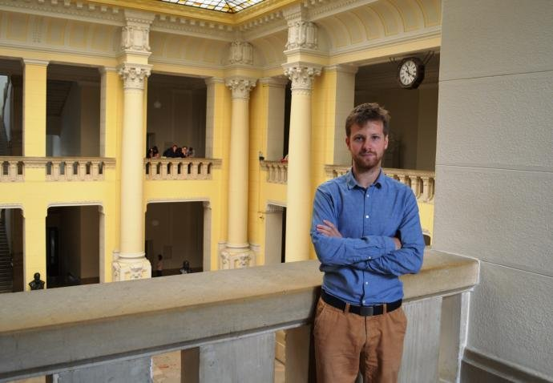 | © BME
Eredeti tartalom: Budapesti Műszaki és Gazdaságtudományi Egyetem
Továbbította: Helló Sajtó! Üzleti Sajtószolgálat
Ez a sajtóközlemény a következő linken érhető el:

